PresentBOX

Maquettes

Version <1.0>



Historique des révisions

|  |  |  |  |
| --- | --- | --- | --- |
| **Date** | **Version** | **Description** | **Auteur** |
| <02/06/2022> | <1.0> | <Proposition de maquettes> | <DEROUICH Amal> |
|  |  |  |  |
|  |  |  |  |
|  |  |  |  |

Lien Figma des maquettes:

<https://www.figma.com/file/p4A15XiHQXcgxcxkNg1tgu/moo-presentbox?node-id=0%3A1>

* **Interface de connexion:**

Losque l’utilisateur utilise notre application, il est amené à se connecter à l’aide de son identifiant (adresse électronique) et mot de passe.

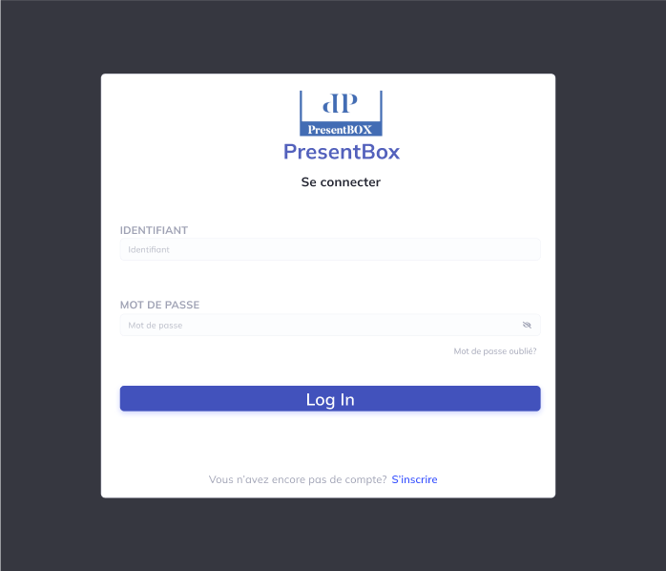

* **Page d’accueil:**

Un dashboard est présenté; notre application offer les services suivants:

* Page d’accueil
* Liste des élèves
* Écran des élèves
* Mode presentation
* Fichiers de relecture
* Tableau blanc
* Chat

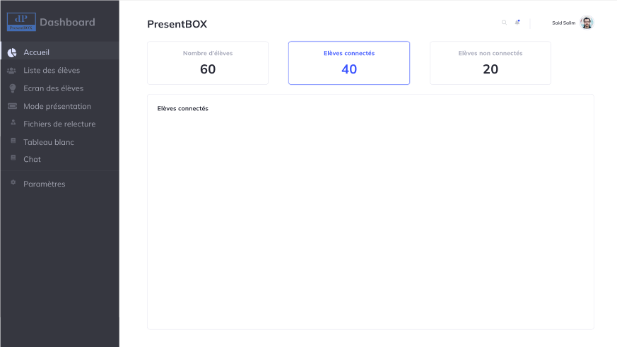

* **Liste des élèves:**

La liste des élèves nous donne une idée sur la disponibilité de l’élève (s’il est connecté ou non connecté), nous offer la possibilité de partager l’écran d’un élève, nous donne une idée sur le groupe auquel appartient l’élève et nous donne l’accès d’afficher la liste des groupes.

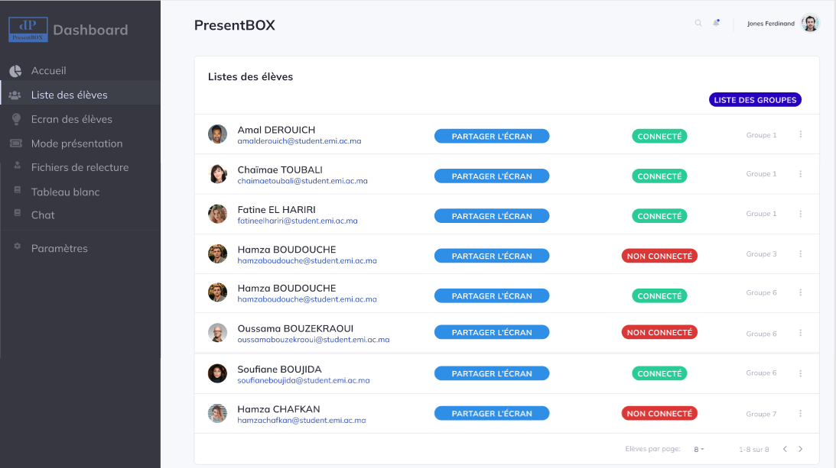

* **Ecran des élèves:**

A travers ces interfaces, le professeur peut visualise l’écran des different élèves en temps reel.

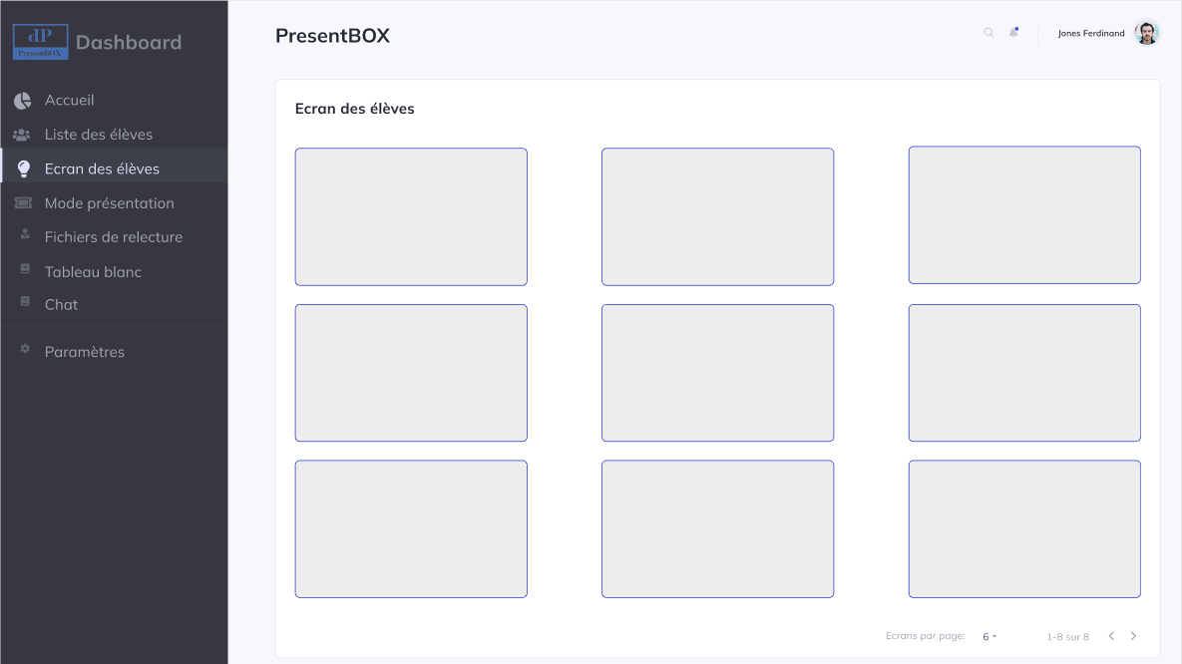

* **Mode présentation:**

Il s’agit de l’écran du tuteur. Il a la possibilité de partager l’écran en entier ou partager une fenêtre uniquement.

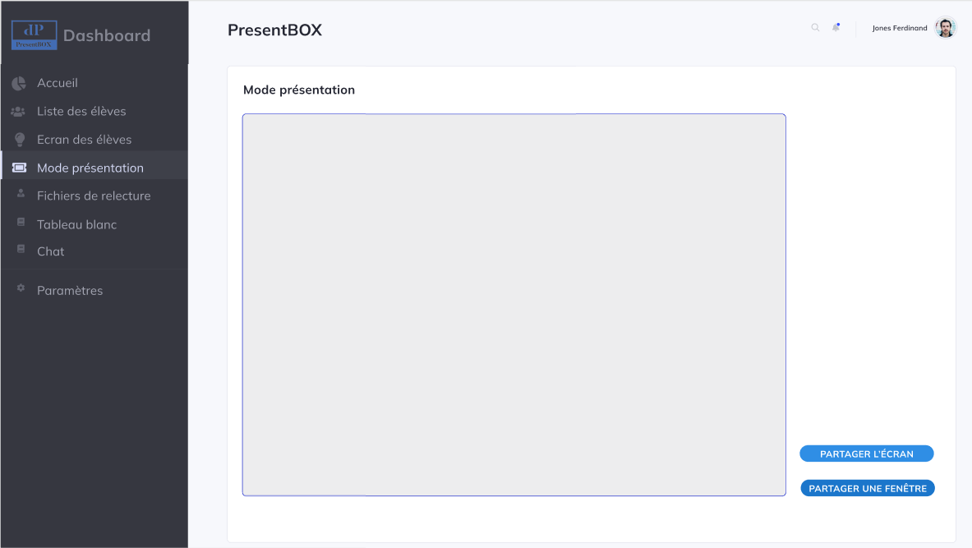

* **Fichiers de relecture:**

Il s’agit de la liste des enregistrements et des fichiers que le tuteur peut diffuser à ses élèves pour relecture.

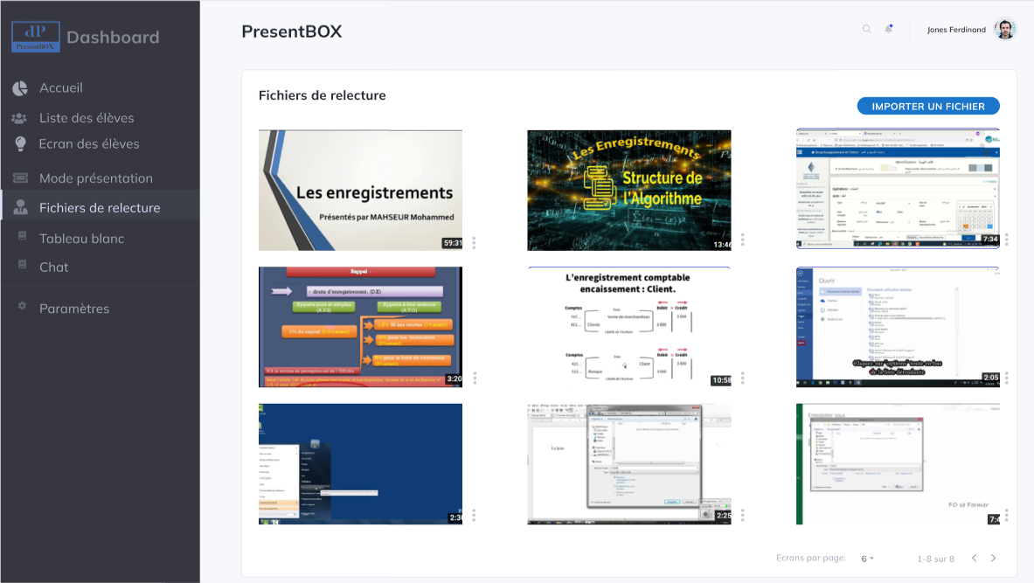

* **Chat interne:**

Il s’agit d’un chat interne à travers lequel le professeur peut communiqué avec ses élèves.

